萬國旗 二年 6班 2 號 姓名王育杰
- 世界上每個國家都有自己的國旗，你最欣賞哪個國家的國旗？為什麼？請說明理由。
答：
韓國 , 象徵民族融合與國家發展。

2.請將你最喜歡的國家的國旗圖案複製或截圖於下：

- 請問象徵該國的圖形或實物還有哪些？請列舉並寫出其象徵意義。

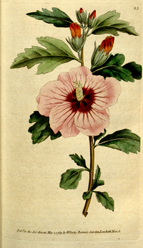
白色代表純潔與和平。太極代表宇宙，藍色為陰，紅色為陽，象徵天地調和運行不息。
木槿: 落葉灌木；卵形葉子往往三裂，有三大脈，夏秋開花，花單生葉腋，花形呈喇叭形，直徑約4到10厘米。

